Код, выделенный зеленым цветом – для считывания файла макроса macros.txt При этом в первой строке файла записано название для соответствующей кнопки (Command5), а далее идет текст макроса, который добавляется в окно Text2. В примере кнопка называется href а текст макроса – заготовка для ссылки <a href="" title=""></a>

Курсовик полностью http://unicode.shmeleff.com/page2.htm

Private Sub Form_Load()
d = 0
Dim A()
Dim J()
ReDim A(0)
Open "html1.txt" For Input As #1
Do Until EOF(1)
Line Input #1, A(UBound(A))
ReDim Preserve A(UBound(A) + 1)
Text1.Text = Text1.Text + A(UBound(A))
Loop
Close
ReDim Preserve A(UBound(A) - 1)

b = Join(A, Chr(13) + Chr(10)) 'Содержимое 1-го файла с неизменяемой частью HTML кода html1.txt
Text1.Text = b

ReDim A(0)
Open "html2.txt" For Input As #1
Do Until EOF(1)
Line Input #1, A(UBound(A))
ReDim Preserve A(UBound(A) + 1)
Text3.Text = Text3.Text + A(UBound(A))
Loop
Close
ReDim Preserve A(UBound(A) - 1)

b = Join(A, Chr(13) + Chr(10)) 'Содержимое 2-го файла с неизменяемой частью HTML кода html2.txt
Text3.Text = b

'---- Прочитать макрос ----
ReDim A(0)
Open "macros.txt" For Input As #1
Do Until EOF(1)
Line Input #1, A(UBound(A))
ReDim Preserve A(UBound(A) + 1) 'ReDim Preserve увеличивает размер массива, сохраняя при этом его содержимое
'macros = macros + A(UBound(A))
Loop
Close
ReDim Preserve A(UBound(A) - 1)

Command5.Caption = A(0) 'Первую строку файла macros.txt использовать как название кнопки макроса
e = UBound(A) 'Вычислить размер массива A
e = e - 1
ReDim J(e) ' Создать массив на 1 меньше, чем A
'Перепишем массив A в B начиная со второй строчки
For i = 0 To e
J(i) = A(i + 1) 'Переписать массив A() в массив J() кроме первой строки
Next i
macros = Join(J, Chr(13) + Chr(10)) 'Содержимое фпйла с макросом без первой строки (название кнопки).

End Sub

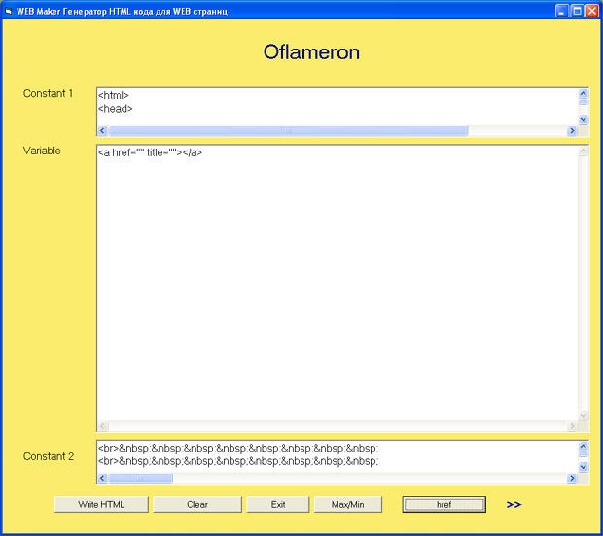

На форме Form1 видно новую кнопку href. Название этой кнопки считано из файла macros.txt
Текст макроса уже добавлен в окно редактирования Text2
В программе можно разместить любое количество кнопок для вызова макросов. В макросы удобно ввести различные варианты HREF, IMG SRC, TABLE и т.д.

Код кнопки Command5

Private Sub Command5_Click()
Text2.Text = Text2.Text + macros
End Sub

http://about.h18.ru

